UC Leuven-Limburg  Lerarenopleiding  Vestiging Heverlee  Hertogstraat 178, 3001 Heverlee  Tel. +32 16 37 56 00 | LESONTWERP  ALGEMENE VAKKEN / VOEDING-VERZORGING  Naam: Mathieu Desmet  Vakkencombinatie: Wiskunde / Aardrijkskunde  Stagebegeleider DLO: H. Verstappen

School: Sint-Martinuscollege Overijse  Onderwijsvorm: A-stroom  Richting: Moderne  Klas: 1AS-F  Lokaal:  Aantal leerlingen: | Les gegeven door: Mathieu Desmet  Vak: aardrijkskunde  Onderwerp: Klimaat- en vegetatietypes in Europa  Vakmentor: J. Decock  Datum/Data: 02-03-2016  Lesuur/-uren: 9u00-9u50

BEGINSITUATIE

Situering in de lessenreeks
Dit hoofdstuk volgt op de klimaat- en vegetatietypes binnen België. De leerlingen hebben tijdens de vorige lessen geleerd hoe ze een klimatogram moeten ontleden en welke gegevens ze hieruit kunnen halen. Ze weten hoe het komt dat we in België te maken hebben met zo’n zacht klimaat in vergelijking met andere gebieden die op dezelfde breedteligging liggen (Canada, Rusland…)

Relevante voorkennis (en/of kennis die nog niet aanwezig is)
De leerlingen kunnen een klimatogram ontleden.
De leerlingen kunnen reeds het klimaattype van België bepalen.
De leerlingen kunnen de omgeving van een bepaalde plaats schetsen a.d.h.v. ervaringen of weetjes.

Belevings- en ervaringswereld & Actualiteit
Plaatsen waar de leerlingen eventueel al zijn geweest.
Klimatogram Ukkel

Leerniveau van de klasgroep, klassfeer, …
Redelijk zwakke, traag werkende klasgroep, een aantal leerlingen die er hierdoor uitspringen

DIDACTISCHE VERANTWOORDING Welke (vak)didactische principes en werkvormen komen in je les aan bod? Waarom kies je voor deze aanpak?

Ik begin de les met een klimatogram van Ukkel. Dit dient ter herhaling van de vorige lessen. De leerlingen hebben een klimatogram volledig ontleedt en weten wat het klimaattype hier in België is. Ze kunnen zich op basis van een klimatogram een beeld stellen van de gegeven plaats. De leerlingen hebben geleerd hoe ze de hoeveelheid neerslag en de gemiddelde maandtemperaturen moeten interpreteren.

Vooraleer de leerlingen het klimatogram ontleden laat ik ze telkens eerst de plaats opzoeken in de atlas. Het is immers belangrijk dat de leerlingen aan de hand van de ligging van de gegeven plaats zich kunnen voorstellen hoe het er op die plaats uit zou zien. Zo kunnen ze de kenmerken van plantengroei geven bijvoorbeeld.

De leerlingen verwerken op eigen tempo de verschillende klimaattypes en oefenen op het gebruik van de determineertabel. Er worden twee tot drie klimatogrammen klassikaal opgelost naargelang de leerlingen het al dan niet begrijpen. Hierna gaan de leerlingen zelf aan de slag. De volledige les wordt hier verder aan besteed.

Bij de bevraging van de klimatogrammen vraag ik telkens om de informatie i.v.m. vegetatie ook te lezen. Na het bespreken van deze klimatogrammen gaan de leerlingen immers verder met het hoofdstuk vegetatie en bespreken ze de vegetatietypes. A.d.h.v. afbeeldingen en extra voorbeelden worden de vegetatietypes besproken tijdens de volgende les.

Aan het einde van de les of tijdens het oplossen van de klimatogrammen vermeldt de leerkracht dat de ingeplande toets rond dit hoofdstuk er zo zal uitzien zoals het oplossen van een klimatogram.
EINDTERMEN & LEERPLANDOELEN
Situering in de eindtermen: (Vakoverschrijdend en/of vakgebonden)
ET 19: met voorbeelden illustreren dat weer en klimaat de plantengroei en de activiteiten van dier en mens beïnvloeden.
ET 20: gegevens over weer en klimaat van een gebied uit cijfers, grafische voorstellingen en kaarten aflezen.

Situering in het leerplan:
Leerstofthema’s:
4.6 Klimaat en vegetatie

Leerplandoelstellingen:
3.1 Temperatuur- en neerslagverschillen binnen België en/of Europa uit cijfers, grafische voorstellingen en kaarten aflezen en vergelijken met deze van Ukkel.
4.1 De grote vegetatie- en klimaatzones in Europa uit tempera- tuur- en neerslaggegevens afleiden.

Didactische wenken:
Het gaat er vooral om dat de leerlingen het werken met de determineertabel onder de knie krijgen. Ze moeten linken leggen tussen de determineertabel en de verschillende klimatogrammen, grafieken, kaarten… die ze krijgen.
Vanuit beeldmateriaal worden de leerlingen zich bewust van de verschillende vegetatietypes binnen Europa. A.d.h.v. dit beeldmateriaal leren de leerlingen beschrijven wat ze zien en hieruit conclusies te trekken i.v.m. temperatuur, neerslag… Dit verband leggen ze eveneens door het gebruik van temperatuur- en neerslagkaarten en determineertabellen.

ALGEMEEN LESDOEL
De leerlingen kunnen:
- Het klimaat bepalen van een bepaalde plaats m.b.v. het klimatogram en de determineertabel.
- Het stappenplan dat ze volgen op hun determineertabel correct opschrijven en verantwoorden.

SCHOOLAGENDA (Van de leerlingen. Verwijs naar het werkblad en/of de pagina’s in het werk- en/of handboek.)
Klimaattypes in Europa

BRONNEN (Noteer alle gebruikte bronnen, volgens BIN.)
Internet:
- Google Earth
- https://issuu.com/w.d.m./docs/4-klimaat_en_vegetatie_ingevuld?e=4641565/8836617
- http://www.klascement.be/docs/2921/?previous

Boeken:
- A. Callemeyn, D. Vanderhallen & E. Van Hecke, Algemene wereldatlas, Plantyn, 2012
- Ongepubliceerde cursus: Thema 4: Weer en klimaat, J. Decock, p24-25

LEERMIDDELEN & MEDIA
Meebrengen door leerkracht:
- Whiteboardstiften
- PPT op stick
- Atlas (2012 & 2008)

Aanwezig in het klaslokaal:
- Atlas
- Projector

Meebrengen door de leerlingen:
- Werkblaadjes

Didactisch lesontwerp
Leerdoelen | KRACHTIGE LEEROMGEVING
 | Lesfasen  & timing | Onderwijs- en leeractiviteiten | Media | Leerinhoud
 | Instapfase  8min. | We gaan de hele les klimaattypes analyseren binnen Europa. We werken en leren werken met de determineertabel. Neem deze volgende les ook zeker mee.  We beginnen met het klimatogram van Ukkel, neem hiervoor jullie WB erbij op p17 en leg je determinatietabel op de bank.  - Waren er verschillende klimaten in België?  We gaan deze oefening dus enkel voor Ukkel doen en niet voor Kleine-Brogel.  OLG: Klimatogram Ukkel  - Wat hebben we nodig om het klimaattype van een bepaalde plaats te bepalen?  - Waar op de determineertabel beginnen we?  - Wat wil dit juist zeggen “Tw < 10°C” ?  - Wat is de warmste gemiddelde maandtemperatuur in Ukkel?  - Welke lijn zullen we dan moeten volgen?  - Wat kunnen we dan al zeggen over de plantengroei?  Dit wisten we natuurlijk al.  - Zijn er in Ukkel meer dan 3 maanden waar T < 10°C?  - Hoeveel maanden is de gemiddelde maandtemperatuur hier hoger dan 10°C?  - Wat zal dan de volgende kader zijn?  - Wat komen we bijgevolg te weten over de plantengroei?  - Wat wil Tk zeggen?  - Is de koudste gemiddelde maandtemperatuur lager dan 18°C in Ukkel?  - Wat komen we dan te weten over de plantengroei?  - Wanneer zouden de planten dan minder goed groeien hier?  - Wat wil Nj ≥ 400mm juist zeggen?  - Wat is de totale jaarneerslag in Ukkel?  - Moeten we dan ja of neen antwoorden?  - Hoe ziet het plantenkleed er dan uit?  - Ligt in Ukkel de koudste gemiddelde maandtemperatuur onder de –3°C?  - Wat kan je dan zeggen over de winters en de invloed van deze winters?  - Ligt de warmste gemiddelde maandtemperatuur onder de 22°C in Ukkel?  - Wat kan je dan zeggen over de loofbomen?  - Welke bossen komen voornamelijk voor in België?  - Met welk klimaattype hebben we in Ukkel te maken?  - Hoe kwam het nu dat er in België maar een klimaat voorkwam?  - In welke landen komen er bijvoorbeeld wel verschillende klimaattypes voor?  - Wat is het verschil met België en deze landen? | Whitebord, WB p17  PPT dia 2:  PPT dia 3: | Thema 4: Weer en klimaat  3. Klimaat- en vegetatietypes in Europa  3.1 Klimaten in Europa  Zie bordschema  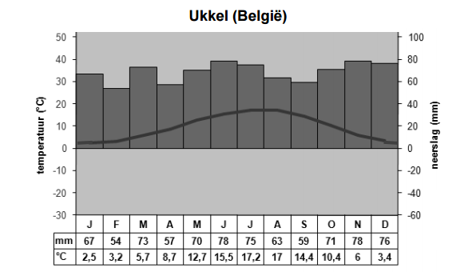  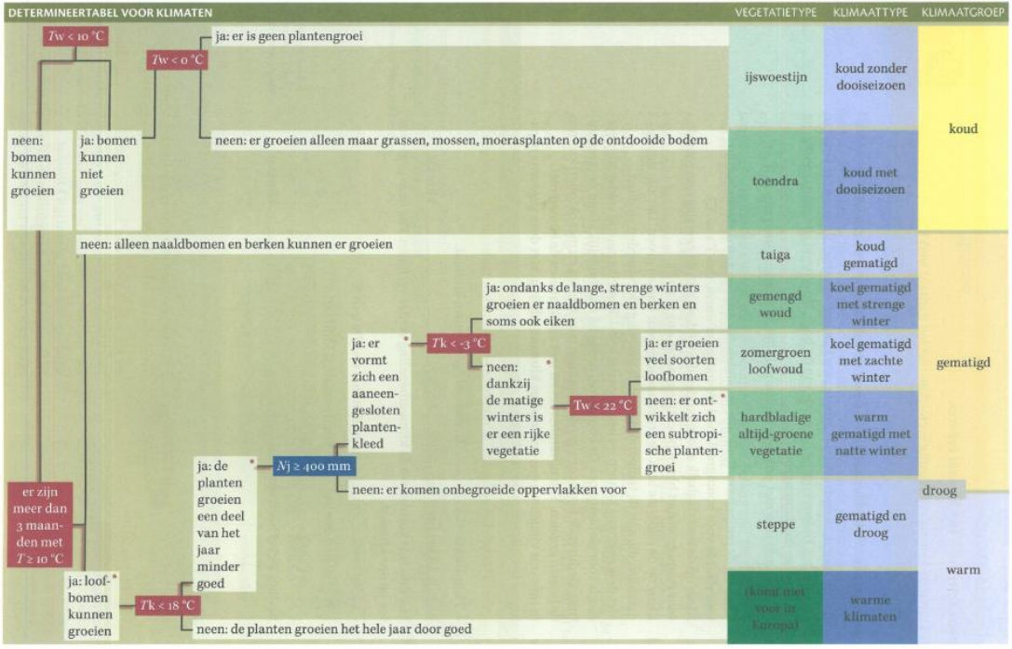  Tw < 10°C: De warmste gemiddelde maandtemperatuur is lager dan 10°C.  Er zijn meer dan 3 maanden met T ≥ 10°C: De gemiddelde maandtemperatuur ligt gedurende meer dan 3 maanden boven de 10°C of is gelijk aan 10°C.  Tk < 18°C: De koudste gemiddelde maandtemperatuur ligt lager dan 18°C.  Nj ≥ 400mm: De totale jaarneerslag ligt boven de 400mm.  Tk < -3°C: De koudste gemiddelde maandtemperatuur ligt onder de -3°C.  Tw < 22°C: De warmste gemiddelde maandtemperatuur ligt onder de 22°C.
De leerlingen kunnen uit een klimatogram gegevens halen en vergelijken met hun determineertabel. (C3)  De leerlingen kunnen a.d.h.v. een plaatsbepaling beschrijven hoe het er op die plaats uit zou zien. (C4)  De leerlingen kunnen a.d.h.v. hun determineertabel het klimaat van een gegeven plaats bepalen. (C4)  De leerlingen kunnen de voorwaarden vanuit de determineertabel aflezen in het klimatogram. (C2)  De leerlingen kunnen de oefeningen verder zetten op hun eigen tempo. (M2b) | Lesfase 1:  42min. | Jullie mogen nu allemaal jullie werkboek nemen op p24. Neem ook allemaal een cursusblad om notities op te nemen. Jullie schrijven het stappenplan uit dat je volgt op de determineertabel. Vergeet ook niet jullie atlas.  De eerste twee of drie klimatogrammen lossen we samen op. Daarna mogen jullie zelf aan de slag.  OLG: Klimatogrammen  Het klimaattype van een bepaalde plaats gaan we dus bepalen met behulp van een determineertabel. Jullie moeten daar vraagjes op beantwoorden en de juiste weg volgen om zo het klimaattype te bekomen.  Voor elke plaats zoeken jullie eerst in de atlas op waar deze plaats ligt. Op pagina 26 staat een kaart van Europa waar jullie het nummer van het klimatogram in het juiste vakje moeten zetten. Dit doen jullie voordat je begin met het klimaat te bepalen.  - Waarom zouden we dit doen?  - Wat komen we daardoor te weten?  - Kan je je een beeld schetsen van deze plaats?  Hoe schrijf je dit nu op op je cursusblad?  De donkere vakjes of de vakjes die je moet beantwoorden op de determineertabel schrijven jullie op in het rood. De vakjes van ja of neen met de uitleg over de plantengroei schrijf je op in het groen. De pijlen trek je gewoon in het blauw of zwart. Dit noteer je allemaal op jullie cursusblad zoals het voorbeeld aan bord. Schrijf dit niet te veel op mekaar dat je er nog aan uit kan.  Archangelsk: NW Rusland  - Wat is de warmste gemiddelde maandtemperatuur voor Archangelsk?  - Welke weg moeten we dan volgen op de determineertabel?  - Wat kunnen we dan zeggen over de plantengroei?  - Welke stap moeten we als volgende controleren op de determineertabel?  - Voldoet Archangelsk hieraan?  - “Meer dan 3 maanden”, wat wil dit juist zeggen?  - Wanneer we ja willen antwoorden, hoeveel maanden hebben we dan minstens nodig?  - Welke lijn moeten we dus volgen?  - Wat kunnen we zeggen over de plantengroei?  - Met welk klimaattype hebben we hier te maken?  Lissabon: Portugal  Idem. Brest  - Hoe warm is de warmste gemiddelde maandtemperatuur in Lissabon?  - Wat kunnen we dan zeggen over de vegetatie?  - Met welk klimaattype hebben we in Lissabon te maken?  Vardö: Noorwegen  - Hoe moeten we dit lezen: “Tw < 10°C” ?  - Waarvoor staat Tw?  - Wat moeten we dan controleren voor Vardö?  - Wat is de warmste gemiddelde maandtemperatuur en in welke maand valt deze?  - Wat kunnen we hieruit besluiten volgens de determineertabel?  - Welke stap moeten we als volgende controleren?  - Wat moeten we hierbij juist checken?  - Is de warmste gemiddelde maandtemperatuur kouder dan 0°C?  - Wat was de warmste gemiddelde maandtemperatuur?  - Wat weten we dan?  - Met welk klimaattype hebben we te maken in Vardö?  Minsk: Wit-rusland  - Wat is de warmste gemiddelde maandtemperatuur in Minsk?  - Hoeveel maanden is de gemiddelde maandtemperatuur er boven de 10°C?  - Wat is de volgende vraag?  - Wat is de koudste gemiddelde maandtemperatuur in Minsk?  - In welke maand valt deze?  - Welke weg volgen we dan op de determineertabel, ja of neen?  - Wat weten we dan over de plantengroei?  - Tijdens welke periode van het jaar gaat dit zo zijn denk je?  - Wat moeten we nu controleren?  - Gaat dit ook over de temperatuur?  - Wat wil “Nj ≥ 400mm” zeggen?  - Hebben we onze totale jaarneerslag gegeven?  - Hoe berekenen we deze?  - Hoeveel kom je uit?  - Moeten we hier dan ja of neen op antwoorden?  - Wat weten we dan over de vegetatie?  - Waarom gaat er niet overal een aaneengesloten plantenkleed zijn?  - Valt er veel meer neerslag dan de 400mm die we nodig hadden?  - Valt er ieder jaar evenveel neerslag?  Het ene jaar kan je spreken van een droog klimaat het andere jaar gaat er dan meer neerslag vallen.  - Welke kader moeten we als volgende nagaan?  - Wat wou dit weer zeggen “Tk < -3°C” ?  - Is de koudste gemiddelde maandtemperatuur minder dan -3°C in Minsk?  - Wat kunnen we dan zeggen over de plantengroei?  - Met welk klimaattype hebben we te maken?  Brest: Frankrijk (Bretagne)  In de atlas staat er tweemaal Brest.  - Hoe kan je nu weten om welke van de twee het gaat?  - Hoe kan het klimatogram je hierbij helpen?  - Hoe ziet de temperatuur eruit op het klimatogram?  - In welke landen lag Brest?  - Wanneer we nu de temperatuur vergelijken met de twee mogelijkheden, om welke van de twee zal het hier dan gaan?  - Wat is de warmste gemiddelde maandtemperatuur van Brest?  - Welke lijn moeten we dan verder volgen?  - Zijn er meer dan 3 maanden waar de gemiddelde maandtemperatuur boven de 10°C ligt?  - Wat kunnen we dan zeggen over de plantengroei?  - Wat is de koudste gemiddelde maandtemperatuur in Brest?  - Moeten we dan ja of neen antwoorden hierop?  - Wat weten we dan over de plantengroei?  - Wanneer zouden ze minder goed groeien?  - Hoeveel neerslag valt er in totaal in een jaar in Brest?  - Hoe heb je dit berekend?  - Welke lijn hebben jullie gevolgd?  - Wat komen we hier te weten over de vegetatie?  - Hoe ziet de vegetatie er bij ons uit?  - Ligt Brest ver van hier?  - Wat hebben jullie geleerd over het klimaat op plaatsen die niet ver van mekaar gelegen zijn?  - Hoe koud is de koudste gemiddelde maandtemperatuur in Brest?  - Moeten we dan neen of ja antwoorden?  - Wat komen we dan te weten over de winters in Brest?  - Hoe zijn de winters bij ons?  - Ten slotte, ligt de warmste gemiddelde maandtemperatuur lager dan 22°C?  - Wat zegt dit over de plantengroei?  - Met welk klimaattype hebben we hier te maken?  Volgograd: ZW Rusland  Idem.  - Wat is de totale jaarneerslag in Volgograd?  - Wat kunnen we dan zeggen over de plantengroei?  - Gaat er ieder jaar minder dan 400mm neerslag vallen?  - Gaan er dan overal onbegroeide oppervlakken voorkomen?  - Met welk klimaattype hebben we hier te maken? | WB p 24  Atlas  Determineer- tabel  Cursusblad | PPT: Zie bijlage  Archangelsk Rusland:  Tw < 10°C Neen: bomen kunnen groeien  Er zijn meer dan 3 maanden met Tw ≥ 10°C Neen: alleen naaldbomen en berken kunnen er groeien  - Koud gematigd  Lissabon Portugal:  Tw < 10°C Neen: bomen kunnen groeien  Er zijn meer dan 3 maanden met Tw ≥ 10°C ja: loofbomen kunnen groeien Tk < 18°C ja: de planten groeien een deel van het jaar minder goed Nj ≥ 400mm ja: er vormt zich een aaneengesloten plantenkleed Tk < -3°C Neen: dankzij de matige winters is er een rijke vegetatie Tw < 22°C Neen: er ontwikkelt zich een subtropische plantengroei  Warm gematigd met natte winter  Vardö Noorwegen:  Tw < 10°C Ja: bomen kunnen niet groeien  Tw < 0°C Neen: Er groeien alleen maar grassen, mossen en moerasplanten op ontdooide bodem.  - Koud met dooiseizoen  Minsk Wit-Rusland:  Tw < 10°C Neen: bomen kunnen groeien  Er zijn meer dan 3 maanden met Tw ≥ 10°C ja: loofbomen kunnen groeien Tk < 18°C ja: de planten groeien een deel van het jaar minder goed Nj ≥ 400mm ja: er vormt zich een aaneengesloten plantenkleed Tk < -3°C Ja: ondanks de lange, strenge winters groeien er naaldbomen en berken en soms ook eiken.  - Koel gematigd met strenge winter  Brest Frankrijk:  Tw < 10°C Neen: bomen kunnen groeien  Er zijn meer dan 3 maanden met Tw ≥ 10°C ja: loofbomen kunnen groeien Tk < 18°C ja: de planten groeien een deel van het jaar minder goed Nj ≥ 400mm ja: er vormt zich een aaneengesloten plantenkleed Tk < -3°C Neen: dankzij de matige winters is er een rijke vegetatie Tw < 22°C Ja: er groeien veel soorten loofbomen  - Koel gematigd met zachte winter  Volgograd Rusland:  Tw < 10°C Neen: bomen kunnen groeien Er zijn meer dan 3 maanden met Tw ≥ 10°C ja: loofbomen kunnen groeien Tk < 18°C ja: de planten groeien een deel van het jaar minder goed Nj ≥ 400mm Neen: er komen onbegroeide oppervlakken voor  - Gematigd en droog

BORDSCHEMA

 | Powerpoint | Klimaattype van Ukkel:  Tw < 10°C  Neen: bomen kunnen groeien  Meer dan 3 maanden T ≥ 10°C  Ja: loofbomen kunnen groeien  Tk < 18°C  Ja: de plantengroei is een deel van het jaar minder goed  Nj ≥ 400mm  Ja: er vormt zich een aaneengesloten plantenkleed  Tk < -3°C  Neen: dankzij de matige winters is er een rijke vegetatie  Tw < 22°C  Ja: er groeien veel soorten loofbomen  Koel gematigd met zachte winter

